**Hudba opět ovládne Jungmaňák!**

***Praha – Jungmannovo náměstí znovu ožije hudbou! Již potřetí se do krásných prostor v centru Prahy vrací multižánrový festival Léto na Jungmaňáku. A na co se můžete těšit? Letos poprvé je každý večer věnován jednomu žánru, přičemž festival představí nejen vycházející hvězdy jednotlivých hudebních oblastí, ale i známá jména hudební scény. Od 9. července až do 13. srpna Jungmanna rozvibruje balkán, cikánská hudba, hip-hop, beat-box, funk či jazz. A to vše zdarma!***

Již se pomalu stává tradicí, že období letních prázdnin v poklidné Praze rozviřuje festival Léto na Jungmaňáku. Prostor Jungmannova náměstí se tak stává nejen tranzitním prostředkem Pražanů a turistů, ale kulturním středobodem a místem letní relaxace. Loňský ročník přilákal rekordních 10 000 návštěvníků a ani ten nadcházející nechce v tomto směru v ničem zaostat.

Program třetího ročníku je oproti předchozím letům žánrově koherentní, a nabízí tak svým návštěvníkům každý večer ucelený hudební zážitek. Jako při jiných projektech organizace Nerudný fest, která Léto na Jungmaňáku realizuje, dává program šanci mladým a nadějným interpretům, jež představuje po boku hvězd české hudební scény. Úvod celého festivalu bude patřit legendě českých srdcí, skladateli a hudebníkovi **Jaroslavu Uhlířovi**. Svižnou cikánskou směs s vlivy world music i ska, stručně nazvanou jako Rom'n'Roll, představí držitelé Anděla za rok 2009, kapela **Terne Čhave**. Tradiční hiphopový nářez obstará **DJ Fatte** a **rapper Rest**, zvaný *freestylová mašina*, v doprovodu originálního a nepředvídatelného **MC Geye**. Své loopersko-beatboxerské dovednosti představí čerstvý vicemistr světa v loopingu a dvojnásobný mistr České republiky v beatboxu, **En.drů**, společně se skladatelem, improvizátorem a mistrem loopu, **Petrem Wajsarem**. Funky večer bude dirigovat znovuobnovená legenda svého žánru, formace **Vltava**, typická svou originalitou i surrealistickými texty. Závěr celého festivalu bude patřit alternativě a jazzu v podání **Eggnoise** a **Calm Season**.

„Léto je pro mnohé okurková sezóna a částečně se to projevuje i na kulturní nabídce v Praze. Festival Léto na Jungmaňáku má nejen Pražanům nabídnout výjimečné koncerty, skvělý zážitek, ale hlavně kvalitní kulturu. Takže nezbývá než říct, ať už po práci nebo o prázdninách, přijďte si to všichni užít na Jungmaňák!,“ říká jeden z organizátorů festivalu, Jan Gregar.

Festival startuje 9. července a po šest čtvrtků až do 13. srpna oživí Jungmannovo náměstí. Koncerty začínají vždy v 19:00.   
Generálním partnerem festivalu je Era svět. Partnery Léta na Jungmaňáku jsou Rádio 1, Kytary.cz, Gambrinus Excelent a Finlandia.

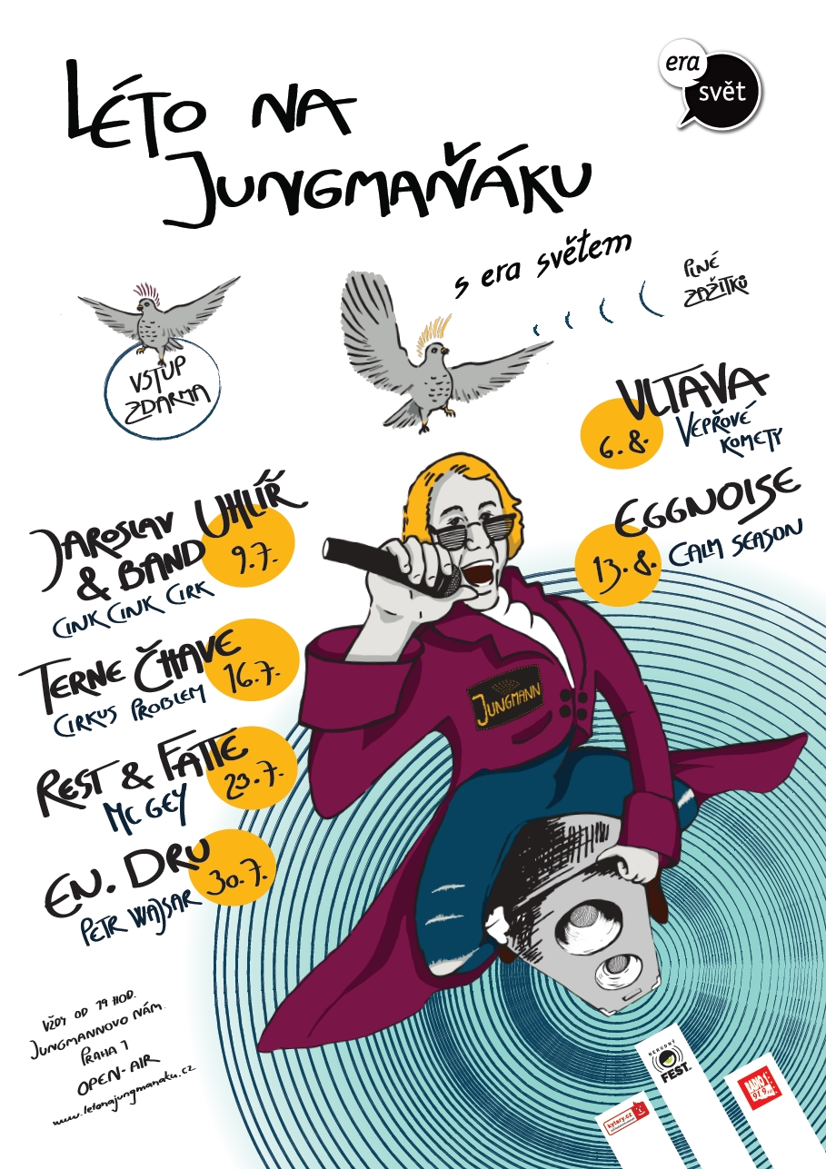

Pro více informací či žádosti o rozhovory se prosím obracejte na kontaktní osobu.

**Kontaktní osoba :**

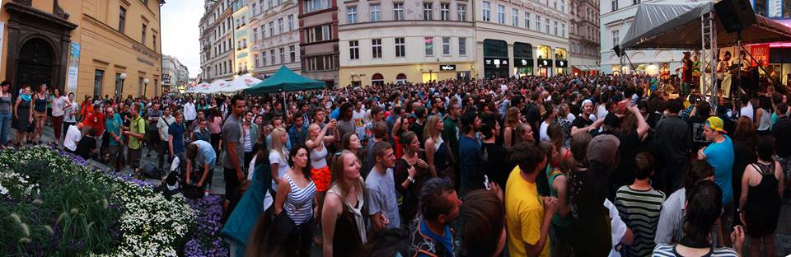Jan Gregar  
+420608083016  
[jan.gregar@nerudnyfest.cz](mailto:jan.gregar@nerudnyfest.cz)

<http://www.letonajungmanaku.cz/>

<https://www.facebook.com/events/874071595976124/>

<https://www.facebook.com/LetoNaJungmanaku?fref=ts>

Aftermovie Léto na Jungmaňáku 2014: <https://www.youtube.com/watch?v=WK6i26eniAo>



